株洲市2022年初中学业水平考试
生物试题卷
时量：90分钟 满分：100分
注意事项：
1．答题前，请按要求在答题卡上填写好自己的姓名和准考证号。
2．答题时，切记答案要填在答题卡上，答在试题卷上的答案无效。
3．考试结束后，请将试题卷和答题卡都交给监考老师。
一、选择题（以下各题均只有一个最符合题意的答案，每小题2分，共40分）
1. 下列与生命现象无关的诗句是（ ）
A 忽如一夜春风来，千树万树梨花开 B. 苔痕上阶绿，草色入帘青
C. 小荷才露尖尖角，早有蜻蜓立上头 D. 夕阳无限好，只是近黄昏
2. “种豆南山下，草盛豆苗稀。”这句诗中所描述的生物与生物之间的关系（ ）
A. 捕食 B. 竞争 C. 合作 D. 寄生
3. 关于大熊猫和它的“主食”箭竹，下列说法正确的是（ ）
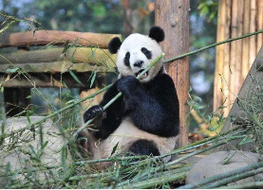
A. 大熊猫和箭竹的细胞结构完全相同 B. 大熊猫和箭竹的结构层次完全相同
C. 大熊猫和箭竹在食物链中的营养级别不同 D. 大熊猫及其栖息地的其他生物就是一个生态系统
4. 稻田养鱼既能提高经济效益，又能保护环境。稻田为鱼提供适宜的生长环境，鱼以杂草、害虫、浮游生物等为食，鱼粪可作为肥料。下列相关叙述错误的是（ ）
A. 水稻、杂草等植物是该生态系统的生产者
B. 能量可沿着水稻→害虫→鱼这条食物链流动
C. 鱼等动物的存在促进了该生态系统的物质循环
D. 该稻田比一般稻田生物种类更多，自动调节能力更小
5. 地中海贫血症是遗传性贫血疾病。下列说法错误的是（ ）
A. 血液由血浆和血细胞构成
B. 贫血最主要的原因是血量过少
C. 中度地中海贫血需要输血治疗，一般实行同型输血
D. 重度地中海贫血可通过骨髓移植治疗，因为骨髓中有造血干细胞
6. 试管婴儿技术为许多不孕、不育患者解决了生育难题。下列说法正确的是（ ）
A. 试管婴儿技术利用的是有性生殖
B. 输卵管堵塞造成不孕是因为不能产生卵细胞
C. 试管婴儿是在试管中诞生的婴儿，不需要经过分娩
D. 利用试管婴儿技术来任意选择下一代性别是合理合法的
7. 下列不属于动物先天性行为的是（ ）
A. 蜘蛛结网 B. 老马识途 C. 青蛙鸣叫 D. 蜻蜓点水
8. 将人胰岛素基因利用生物技术转入到大肠杆菌中，使得相应的大肠杆菌能产生人胰岛素，下列说法错误的是（ ）
A. 基因就是DNA B. 该项技术是转基因技术
C. 人体的胰岛素是胰岛细胞分泌的 D. 这一事实可说明基因控制生物的性状
9. 结构与功能相适应是重要的生命观念，下列叙述错误的是（ ）
A. 心房与心室之间的瓣膜，有利于血液从心室倒流进心房
B 小肠皱襞表面有许多小肠绒毛，可扩大表面积，有利于营养物质吸收
C. 神经元上有许多突起，与其它神经元相接触，有利于信息传递和处理
D. 肺泡壁及其包绕的毛细血管壁都仅由一层上皮细胞构成，有利于气体交换
10. 下列实验中，实验用品与使用目的不相符的是（ ）
选项 | 实验名称 | 实验用品 | 使用目的
A | 观察人的口腔上皮细胞 | 清水 | 维持上皮细胞的正常形态
B | 观察小鱼尾鳍内血液的流动 | 显微镜 | 分辨血管种类、观察血液在不同血管流动情况
C | 观察草履虫 | 棉花纤维 | 防止草履虫运动过快影响观察
D | 观察种子的结构 | 稀碘酒 | 对玉米种子的胚乳染色

A. A B. B C. C D. D
11. 家蚕与蜘蛛都能吐丝，下列说法错误的是（ ）
A. 家蚕与蜘蛛的发育都是由受精卵开始的
B. 家蚕的附肢分节，而蜘蛛的附肢不分节
C. 家蚕属于昆虫而蜘蛛不是，生物分类单位越小，共同特征越多
D. 家蚕吐丝结茧有利于保护蛹时期的个体，蜘蛛吐丝有利于捕食，可体现动物对环境的适应
12. 关于病毒、细菌和真菌的叙述，正确的是（ ）
A. 除病毒外，都是由细胞构成的 B. 都必须寄生在其它生物体内
C. 都只能利用现成的有机物生活 D. 都是靠分裂进行生殖
13. 图是人体尿液形成示意图，其中字母表示过程，数字序号表示结构，下列叙述错误的是（ ）
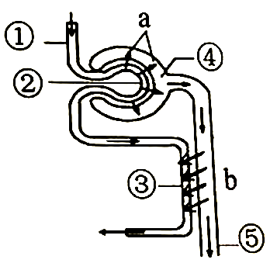
A. ①-⑤处尿素浓度相对最高的是⑤
B. a表示肾小球和肾小囊内壁的过滤作用
C. 正常情况下，全部的水和葡萄糖都会被重吸收进入③
D. 尿液的形成与排出不仅可以排出废物，而且对调节水和无机盐平衡有重要作用
14. 关于人体生命活动调节说法，正确的是（ ）
A. 听觉是在耳蜗产生的 B. 小脑受损会导致无法呼吸
C. 与语言文字有关的反射是人类特有的 D. 外界物体在眼睛的脉络膜上成像
15. 下列关于激素调节的说法，正确的是（ ）
A. 激素在人体内含量少，因此作用小 B. 激素通过导管输送
C. 缺碘会导致甲状腺激素分泌不足 D. 人体内的腺体都能分泌激素
16. 《中国居民膳食指南》对健康膳食提出建议，下列叙述合理的是（ ）
A. 蛋白质是建造和修复身体的重要原料，每天可摄入奶类、大豆等补充
B. 糖类提供人体生命活动所需能量，必须每天摄入大量蔗糖
C. 人体对维生素的需要量很少，可以由其他营养物质代替
D. 油脂会引起肥胖，要严格避免摄入
17. 下列关于生物适应环境的叙述，错误的是（ ）
A. 鱼用鳃呼吸，适应于水中生活
B. 部分爬行类如乌龟和鳄鱼用肺呼吸，适应于水陆两栖生活
C. 鸟类和哺乳类恒定的体温增强了动物对环境适应能力，扩大了分布范围
D. 哺乳动物具有发达神经系统和感觉器官，适应于对复杂多变环境作出反应
18. 关爱生命，健康生活。下列做法正确的是（ ）
A. 减少睡眠，刻苦学习 B. 经常熬夜打游戏
C. 积极参加体育锻炼 D. 不吃主食，保持身材
19. 关于生物变异与进化的说法，错误的是（ ）
A. 对于个体而言，变异一定是有利的
B. 现代类人猿和人类的共同祖先是森林古猿
C. 变异的存在使生物适应不断变化的环境成为可能
D. 达尔文的自然选择学说对生物进化作出了科学的解释
20. 下列有关生物学原理应用的叙述，错误的是（ ）
A. 水果在低氧和低温条件下贮藏，呼吸作用强度降低，贮藏时间延长
B. 通过增施植物需要量最多的氮磷钾等肥料，起到为植物直接提供能量的作用
C. 早稻浸种后，常用温水淋种并时常翻动，可为种子萌发提供水分、适宜的温度和空气
D. 柑橘在塑料袋中密封保存，可以减少水分散失、降低呼吸作用强度，起到保鲜作用
二、判断题（共5分）（将答案填涂在答题卡上，“T”表示正确，“F”表示错误）。
21. 植物只在夜间呼吸。（ ）
22. 胚是新植物的幼体。（ ）
23. 反射是通过反射弧完成的。（ ）
24. 动脉血管中流动的血液就是动脉血。
25. “种”是最基本的分类单位。（ ）
26. 只要运动系统完好，动物就能正常运动。 （ ）
三、连线题（共5分）
27. 请将以下微生物与其在生产生活中的应用连线，填涂在答题卡上。
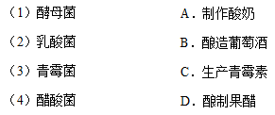
四、简答题（共50分）
28. 2022年5月，科考队在西藏先后发现并记录高达76．8米的不丹松和83．2米的云南黄果冷杉，刷新了中国最高树木纪录。
（1）这次发现的两棵刷新纪录的树，对于研究植物生长所需水分、___________、___________等营养物质运输的生理功能，具有重要价值和意义。营养物质合成和运输是通过不同的组织的，这些不同组织的产生是___________组织的细胞分裂与细胞___________的结果。
（2）研究者认为，“大树”能够把水分送到几十米高的地方，主要是因为树干顶端的叶片不停通过________（填结构名称）向空气中释放水气，像个“水泵”，形成特别的提升力，这种提升力与植物的_________作用有关。
（3）植株个体的生长，以茎为例，从器官水平来看，是茎长高和茎加粗的结果；从细胞水平来看是细胞_________和细胞生长的结果。植物组织有很强的修复自身的能力，生产实践中，我们利用___________生殖原理进行植物的扦插、嫁接。
（4）不丹松和云南黄果冷杉种子是裸露的，这样的植物称为______________________。
29. 孙悟同学复习第三复单元《生物圈中的绿色植物》时，以绿色植物与生物圈为核心，对所学知识进行了梳理，画出下面图解，请你将其进一步完善，填写图中序号内容。
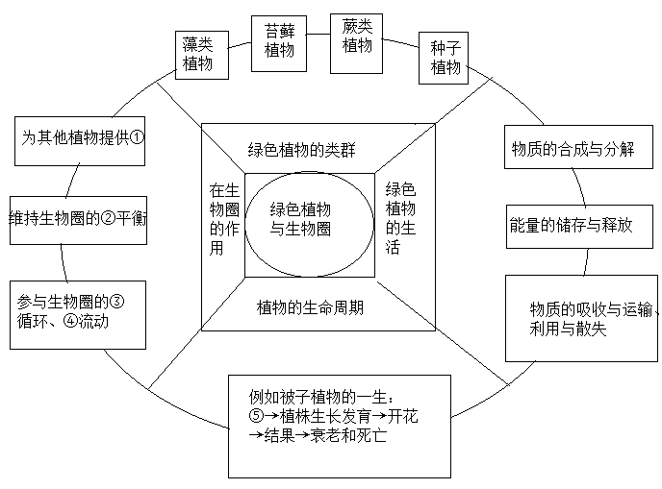
①____________________；
②____________________；
③____________________；
④____________________；
⑤____________________。
30. 阅读资料，回答问题：
2021年9月24日中科院天津工业生物所的“人工合成淀粉”重大科技成果论文在《科学》发表。科研团队设计出11步反应，在实验室中首次实现从二氧化碳到淀粉的合成。人工合成淀粉原理是化学-生物法：在无细胞系统中，用二氧化碳和电解产生的氢气合成淀粉。
自然界中，玉米等农作物中淀粉的合成与积累涉及60余步生化反应以及复杂的生理调控，但是能量转化效率仅为2%左右。而按照目前实验室技术参数，在能量供给充足条件下，理论上1立方米大小的生物反应器年产淀粉量相当于5亩土地玉米种植的淀粉产量（按中国玉米淀粉平均亩产量计算），其效率比玉米中的淀粉生物合成效率高8．5倍。
这一影响世界的重大颠覆性技术成果，其意义不仅使淀粉生产的传统农业种植模式向工业车间生产模式转变成为可能，并为以二氧化碳为原料合成复杂分子开辟了新的技术路线，同时对于解决当今世界存在的其他很多热点问题具有重要研究意义。
（1）自然界中绿色植物通过___________作用合成淀粉等有机物。
（2）把你学过的合成淀粉知识与本文内容进行比较，完成下表。
比较项目 | 通过教材学习 | 通过题干文本获取
原料 | ①______ | ②______
场所 | 细胞内的③______ | 无细胞系统，实验设备

（3）你认为该项技术成果还可以用于解决当今世界哪些热点问题。________________________________________________（答出一点即可）。
31. 中国现代生理学奠基人林可胜教授1929年在国际上率先提出小肠能通过激素影响胃液分泌，1930年继续研究发现进食脂肪后狗小肠黏膜分泌该种激素，并为之命名。下表呈现了当初部分实验的过程与结果，回答下列问题：
实验组别 | 处理方式 | 进食前一小时胃液量（mL） | 进食后一小时胃液量（mL）
1 | 不做任何处理 | 6．7 | 32．4
2 | 将油注入到小肠内 | 4．5 | 4．8
3 | 将浸泡油的小肠提取液静脉注射到狗体内 | 2．7 | 9．5
4 | 将未浸泡油的小肠提取液静脉注射到狗体内 | 4．2 | 48．5

（1）胃液中含有能初步分解营养物质___________的消化酶，该物质最终在小肠内被分解为___________。
（2）实验1与2中，对照组为实验___________（填数字），实验的变量是______________________。
（3）比较实验3与4可知：浸泡油的小肠，产生了某种物质，该物质能够通过___________运输，作用于胃，_________（填“促进”/“抑制”）胃液分泌。实验用的小狗去除神经，该项处理目的是_____________________。
（4）人们发现该激素还具有刺激胰岛素分泌、增强饱腹感、抑制食欲、减轻体重等效果，通过药物可促进该激素分泌，你认为可用于治疗哪些疾病____________________。（答出一点即可）
32. 水体发生富营养化污染时，引发水体中微囊藻暴发，产生难以降解的藻毒素。不仅造成浮游藻类污染，影响水体安全，而且对人类健康危害极大。回答以下问题：
（1）相比于藻类植物，原核生物微囊藻的细胞结构最主要的特点是______________________。
（2）据下表可知，处于该水域食物链最高营养级别的生物是________________，判断的依据是___________。（答出一点即可）
某水域水生动物种类 | 水体分布 | 食性（食物） | 暴发期藻毒素含量  （微克/克干重）
石螺 | 底栖 | 有机碎屑、浮游藻类 | 3．69
鲢鱼 | 上层 | 浮游藻类 | 12．936
翘嘴鱼 | 中上层 | 鱼、虾 | 35．91
鲤鱼 | 下层 | 有机碎屑、螺、藻类 | 11．07

（3）为探究浮游动物棕鞭毛虫对微囊藻的影响。模拟自然环境条件，进行实验：
①取一定体积处于生长暴发期的微囊藻，均等分成两组，对照组微囊藻单独培养，实验组的处理方法是______________________。
②每隔一天取样，测定单位体积微囊藻数量，结果如图所示。
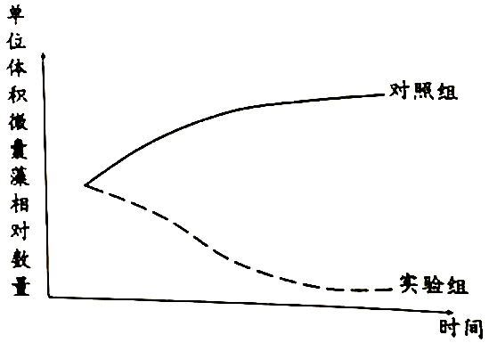
问题：棕鞭毛虫是如何对微囊藻产生影响的？
作出假设：____________________________________________（答出一点即可）
（4）为避免富营养化水体中藻毒素危害人体健康，人们应该怎么做？__________________（答出一点即可）
33. 关于新冠病毒的检测与防疫，回答以下问题。
（1）目前新冠病毒的检测主要有三种方法：____________检测、抗原检测和抗体检测。右表是关于“抗原检测”的部分信息，据表可知，该方法可用于居家检测的原因是________________________（答出一点即可）
抗原检测
检测对象 | 检测速度 | 检测操作 | 检测样本
蛋白质 | 快 | 简单 | 主要鼻拭子

（2）抗体是由淋巴细胞产生的一种能与相应抗原____________（填“特异性”/“非特异性”）结合的特殊____________。
（3）接种疫苗是预防传染病有效手段。疫苗通常是用_________________的病原体制成的生物制品。对比图1和图2可知，接种疫苗后，新冠病毒难以“侵入”细胞的原因是________________________。
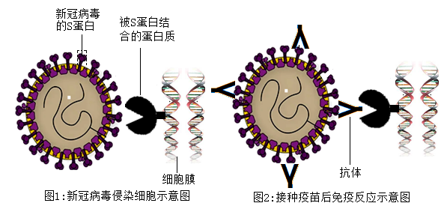
34. 油菜是我国重要的油料作物。在株洲广泛种植，成片油菜花是一道亮丽的风景。杂交可提高产量和品质，甘蓝型油菜杂交时利用雄性不育植株可免去人工去雄，操作简便。雄性不育植株的判断可通过观察雄蕊特征、花粉育性镜检、杂交实验等方法。为鉴定雄性不育植株并探究其基因组成，研究小组进行了系列实验：
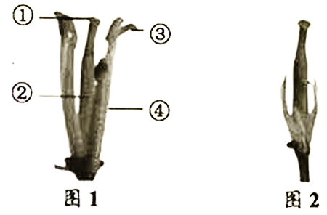
（1）雄性不育原因之一是雄性器官发育不全，因此不能产生花粉。图1和2中，可确定图____________为雄性不育植株花蕊。
（2）雄性不育还有一种原因是雄蕊外观正常，但产生异常花粉，导致不能受精。右表是“典型不育花粉”与“正常可育花粉”比较的结果。若提供实验所需的仪器、材料等，通过花粉育性镜检鉴定雄性不育植株，实验大致步骤如下：
 | 典型不育花粉 | 正常可育花粉
形态 | 不规则 | 圆形
淀粉粒 | 无 | 较多
①取样：取该植株的结构____________（填图1中序号）若干。
②制片：将该结构置于载玻片上，去壁，用镊子轻轻捣碎，将其中的花粉用____________染色，盖片，制成装片若干。
③镜检观察：将制好的装片分别置于放大100倍的____________（填仪器名称）下观察花粉的____________。
（3）雄性不育植株的雌蕊发育正常，可以通过____________（填“自花”/“异花”）传粉，产生子代。为确定雄性不育植株的显隐性、基因组成等，选取A、B、C三株植株，进行了6组杂交实验，实验方案与结果如图所示：可以判断____________（填“A”/“B”/“C”）植株为雄性不育植株。雄性可育和雄性不育是一对相对性状，由R、r基因控制，A、C植株的基因组成分别为________________________。
 | 第1组 |  | 第2组 |  | 第3组
P | ♀ A × A ♂ | P | ♀ A × C ♂ | P | ♀ C × A ♂
F1 | 全可育 | F1 | 不结籽 | F1 | 全可育
 | 第4组 |  | 第5组 |  | 第6组
P | ♀ B × B ♂ | P | ♀ B × C ♂ | P | ♀ C × B ♂
F1 | 可育∶雄性不育  3∶1 | F1 | 不结籽 | F1 | 可育∶雄性不育  1∶1
注：P表示亲代，F1表示子一代，♀表示母本，♂表示父本

